试题一：必修一第3章第3节 细胞核——系统的控制中心
考生注意：
1.面试形式：说课及回答相关教育教学问题；
2.面试时间：20分钟；
3.面试试题：请针对所附教材中第 1 课时（45分钟）教学内容说课。
（试题一所附教材的具体内容）
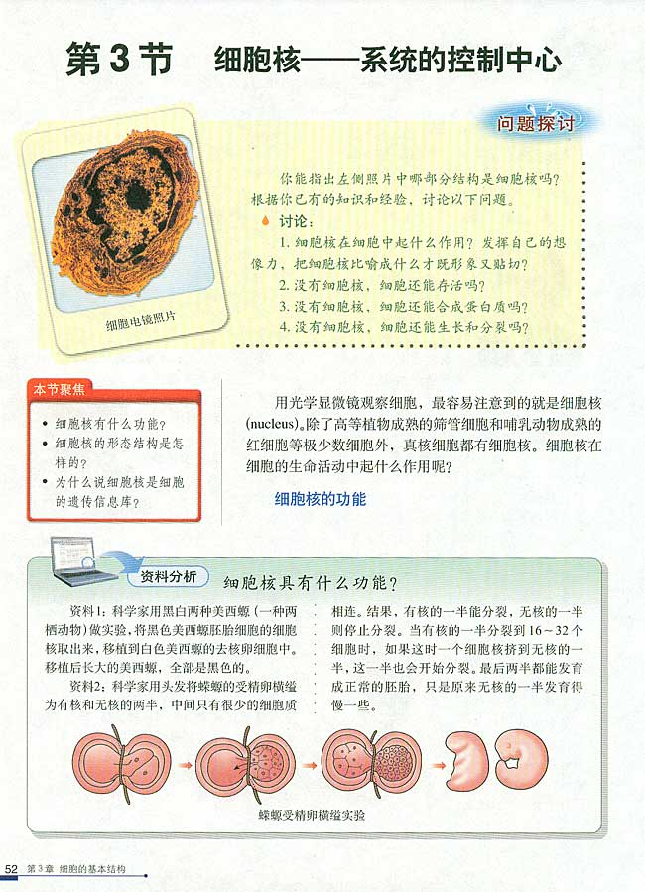

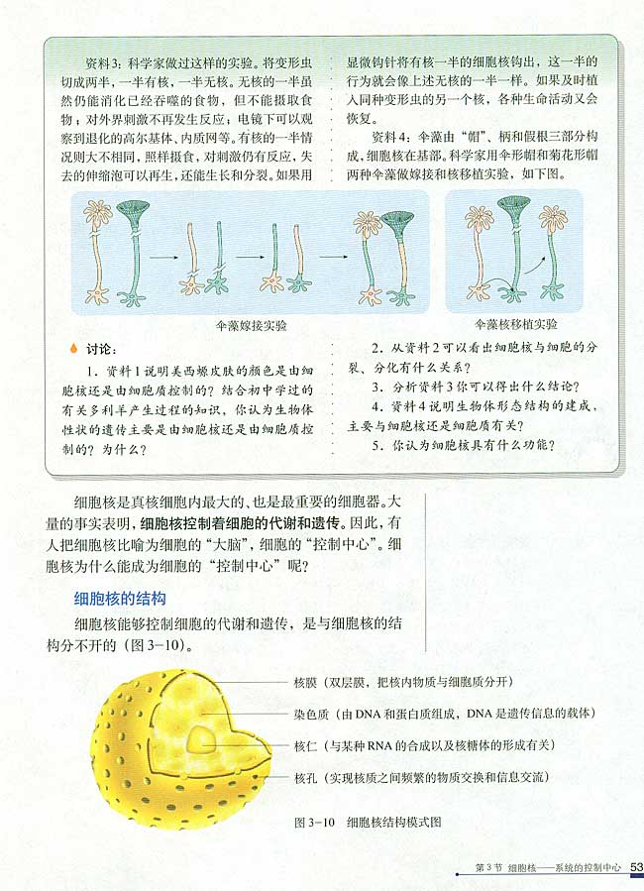
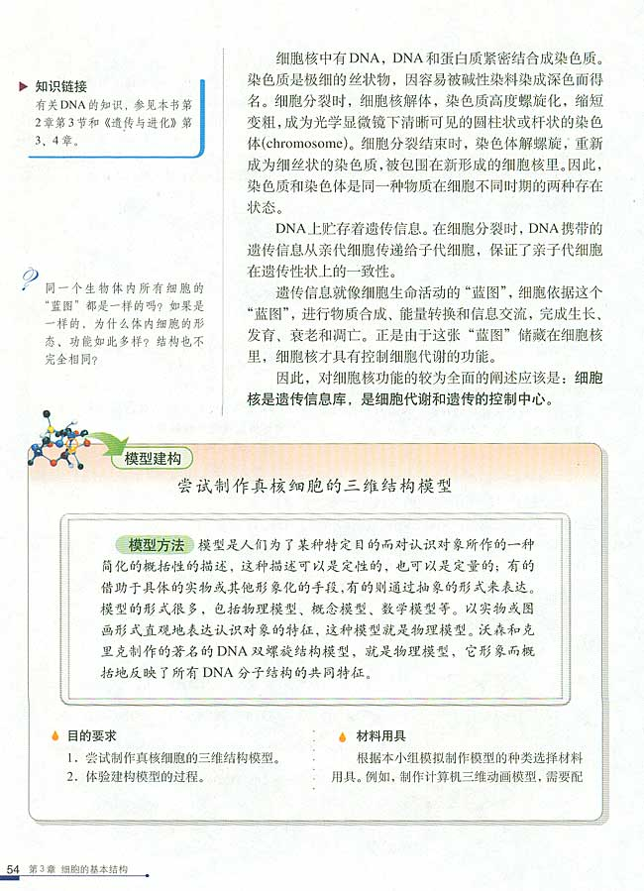
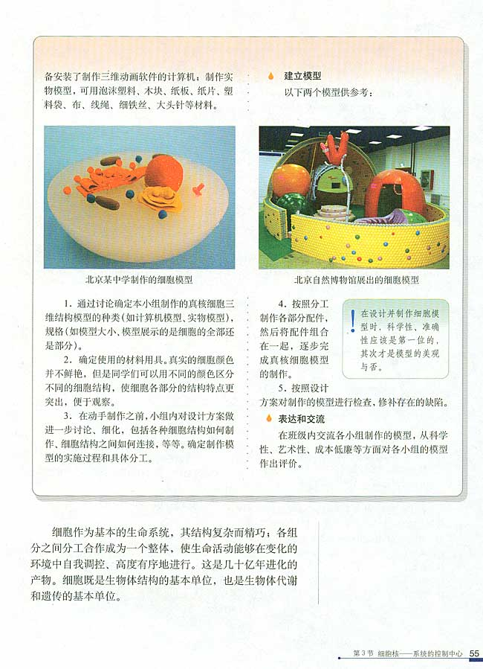
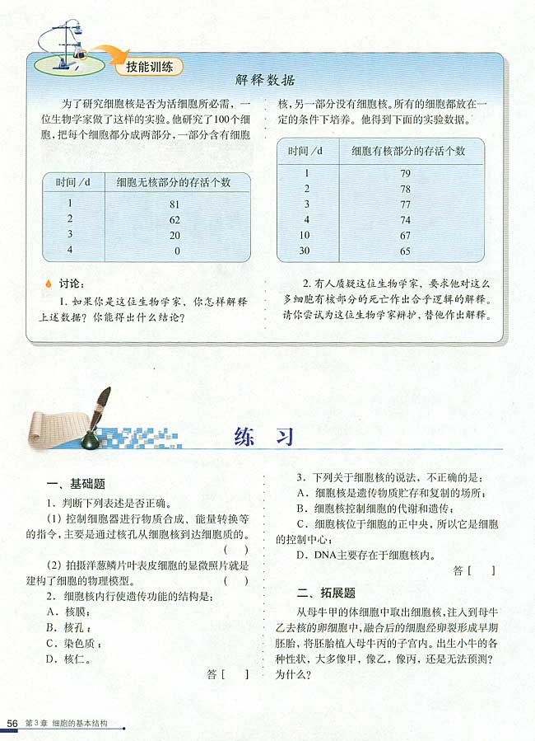

试题二：必修一第6章第2节 细胞的分化
考生注意：
1.面试形式：说课及回答相关教育教学问题；
2.面试时间：20分钟；
3.面试试题：请针对所附教材中第 1 课时（45分钟）教学内容说课。
（试题二所附教材的具体内容）

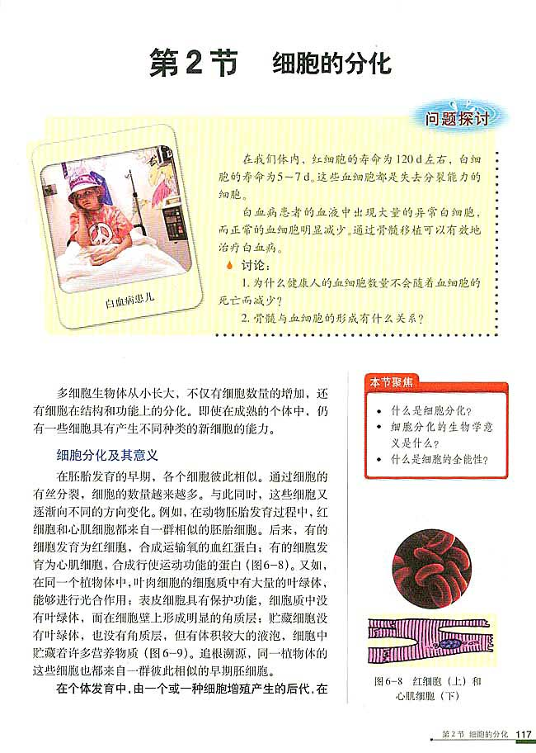
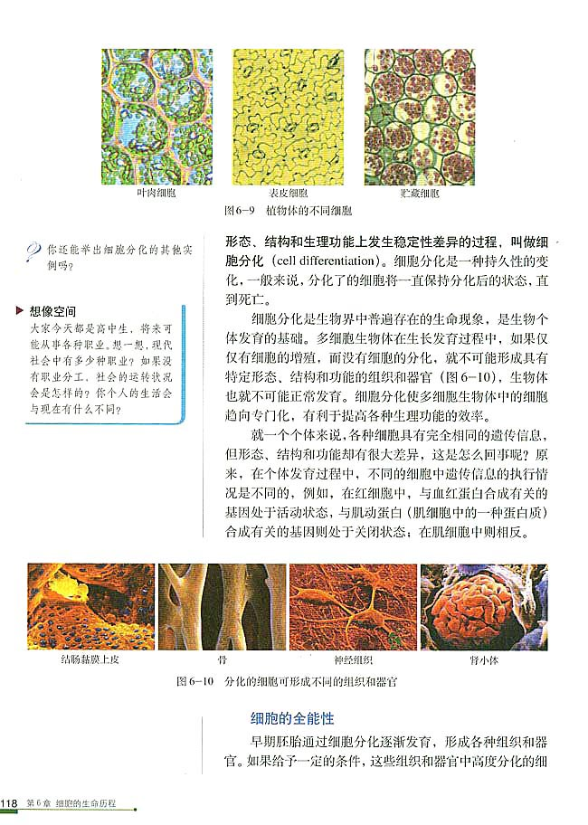

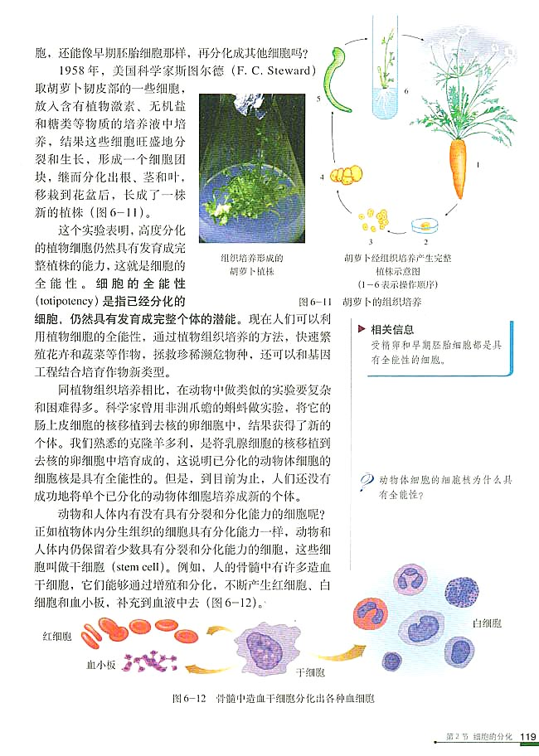
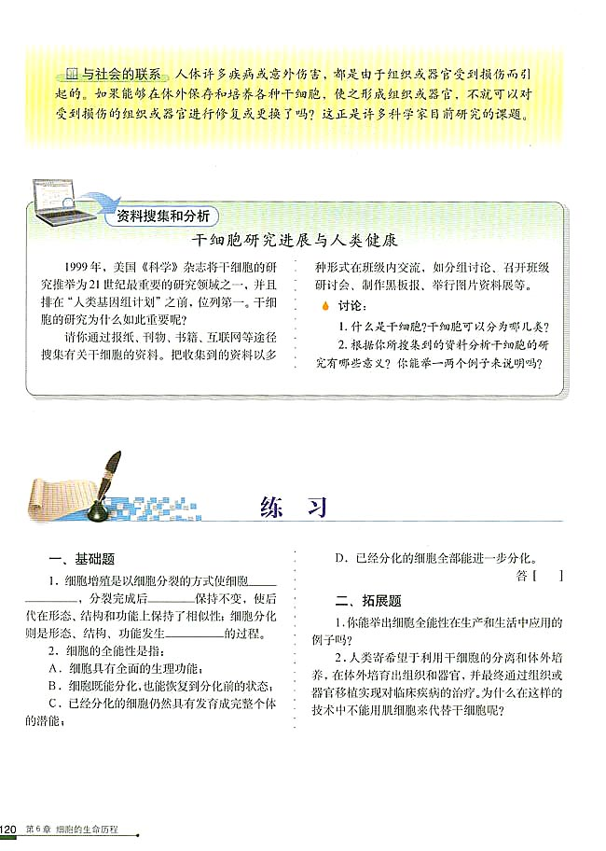

试题三： 必修二第5章第2节 染色体变异
考生注意：
1.面试形式：说课及回答相关教育教学问题；
2.面试时间：20分钟；
3.面试试题：请针对所附教材中第 1 课时（45分钟）教学内容说课。
（试题三所附教材的具体内容）

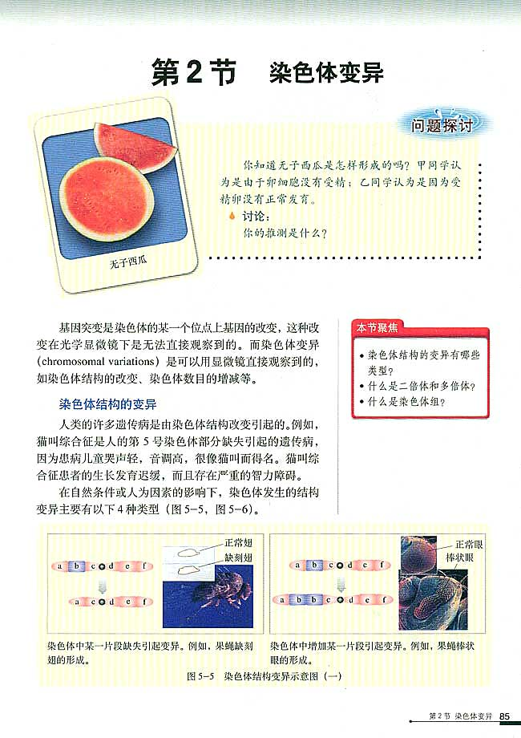
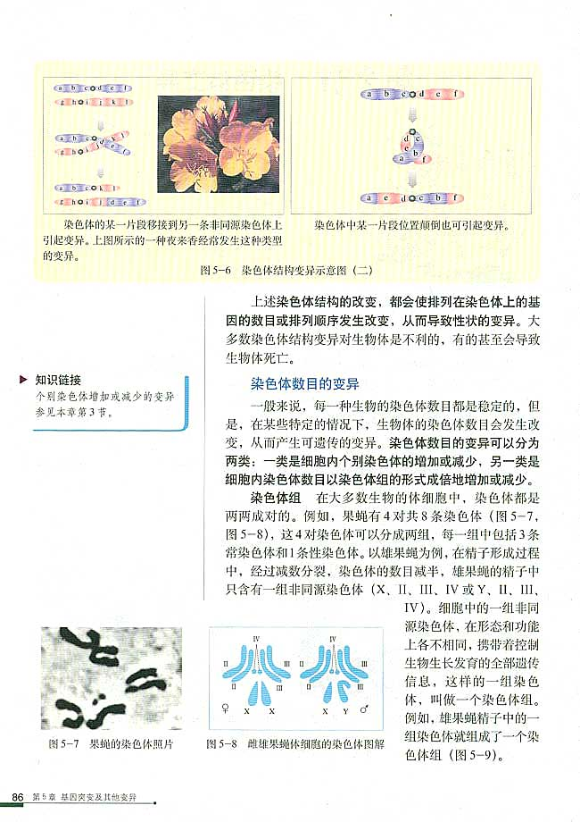

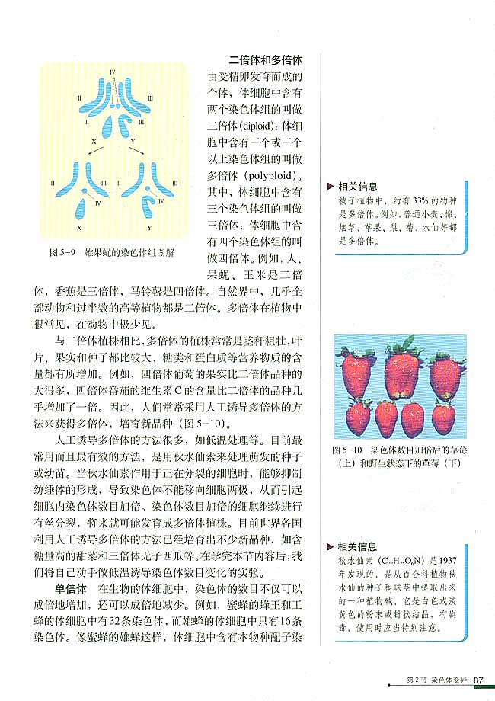
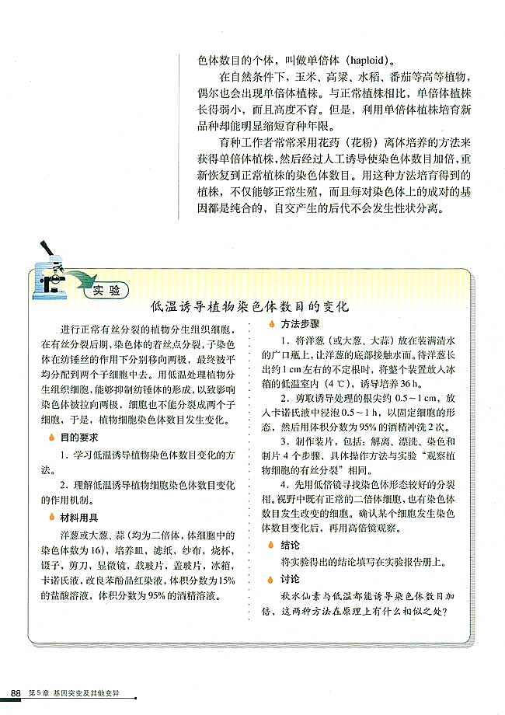
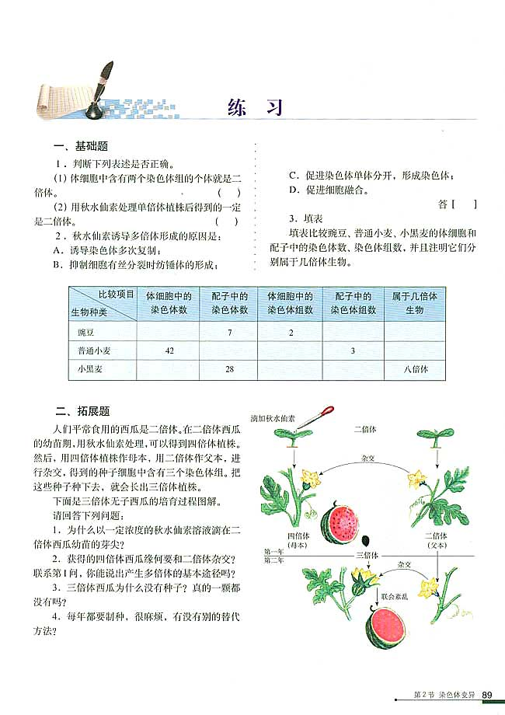

试题四： 必修三第2章第3节 神经调节与体液调节的关系
考生注意：
1.面试形式：说课及回答相关教育教学问题；
2.面试时间：20分钟；
3.面试试题：请针对所附教材中第 1 课时（45分钟）教学内容说课。
（试题四所附教材的具体内容）
